Divizori – descrierea soluției

Propunător prof. Cheşcă Ciprian
Liceul Tehnologic “Grigore C. Moisil” Buzău

Considerații preliminare:
Să notăm cu N numărul de numere prime ≤ P.
Fie X un număr în a cărui descompunere în factori primi apar exact K numere prime din cele N.
Așadar 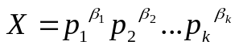 cu 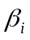≠0, 1≤i≤K.
Știm că X are D divizori, deci 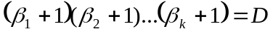. Rezolvarea problemei presupunea determinarea tuturor soluțiilor acestei ecuații în mulțimea numerelor naturale nenule și se poate face în mai multe moduri:

Soluția 1 - Combinatorică
prof. Cheşcă Ciprian
Liceul Tehnologic “Grigore C. Moisil” Buzău

Se cunoaște că numărul soluțiilor ecuației
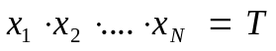 este dat de relația 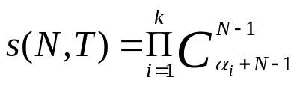, unde 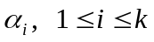, reprezintă exponenții descompunerii numărului T în factori primi, T = 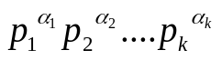.
Acest remarcabil rezultat determină numărul soluțiilor ce-l conține și pe 1 printre necunoscutele x_{i}, 1≤i≤N. Avem însă nevoie numai de soluții în care nu apare 1, deoarece un factor de 1 conduce la un factor de 0 al lui , 1≤i≤K, ceea ce are drept semnificație faptul că numărul prim p_{i} nu apare în descompunerea lui X.
Folosind principiul includerii – excluderii putem afirma că numărul de soluții al ecuației , cu x_{i} > 1 se poate calcula cu relația:
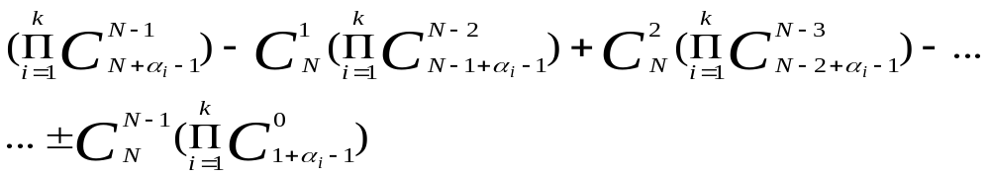
Să explicăm cum am determinat această relație.
Din numărul total de soluții scădem căte există în care apare un factor de 1, apoi adunăm câte soluții există în care apar doi factori de 1 și tot așa.
Să determinăm câte soluții sunt în care apare un factor de 1. Dacă un factor este 1, ecuația se transformă într-o ecuație identică dar cu un factor mai puțin și numărul de soluții se poate calcula tot cu relația inițială. Factorul de 1 poate fi așezat pe N poziții și atunci numărul determinat anterior se înmulțește cu 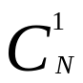, s.a.m.d. Această soluție obține punctaj maxim.

Soluția 2
Backtracking și permutări cu repetiție

Prof. Pit-Rada Ionel Vasile
Colegiul „Traian”, Drobeta Turnu Severin

Avem r numere prime, ordonate crescător, și trebuie create K grupe cu aceste numere.
În fiecare grupă numerele vor fi ordonate crescător. Câte astfel de grupari putem face?
Două grupări a1, a2, ..., ak și b1, b2, ... ,bk sunt distincte dacă există i astfel încât grupa ai să fie diferită de grupa bi.
Exemplu:
r=8 și numerele prime sunt 2,2,2,3,3,5,7,7, k=3
o soluție este de exemplu ({2,2,3,7},{3,5},{2,7})
În orice soluție vom considera "baza" setul ordonat crescător format din cele k numere, cele mai mici din fiecare grupa, (2,2,3) în exemplul nostru.
Se observă că pornind de la o bază putem obține o soluție adăugând celelalte numere prime, respectând regula ca un număr x poate fi adăugat doar la o grupă cu max(grupa)<=x
Adică x=2 poate fi adăugat doar primelor două grupe, iar celelalte numere pot fi adăugate oricăreia din cele trei grupe. Numerele rămase inițial în afara bazei vor fi parcurse în ordine crescătoare. Se poate observa că:
2 poate fi adăugat la (2,2,3) în doua moduri: ({2,2},{2},{3}) sau ({2},{2,2},{3})
iar 3,5,7,7 pot fi adăugate în câte 3 moduri.
Putem obține astfel 2*3*3*3*3 soluții cu baza (2,3,3), cu observația că cu cei doi de 7 se pot obține doar 3+2+1=6 soluții în loc de 9...
Fiecare bază poate fi permutată cu repetiție și astfel obținem toate soluțiile
Algoritm:
- se generează pe rând bazele;
- pentru fiecare bază se calculează numărul permutărilor cu repetiție q
- pentru fiecare bază se calculează numărul de soluții generate din baza sol
- se adună la o sumă produsul q*sol
Observație: numărul prim minim apare în orice bază cel puțin o dată.

